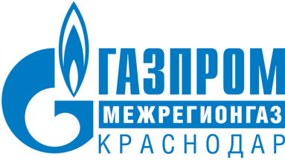

**ПРЕСС-РЕЛИЗ**

05.12.2024

г. Краснодар

**Жительница Мостовского района осуждена за хищение газа**

За повторное самовольное подключение к газопроводу и незаконное использование газа Мостовской районный суд Краснодарского края признал жительницу пос. Мостовской виновной в уголовном преступлении и назначил наказание в виде ограничения свободы сроком на 7 месяцев.

В результате противоправных действий сумма ущерба, причиненного ООО «Газпром межрегионгаз Краснодар» составила более 44 тысяч рублей.

Ранее женщина была отключена от сети газоснабжения за неоплату газа. При проведении проверки сотрудниками компании был выявлен повторный факт самовольного подключения к газопроводу. Абонент с помощью резинового шлага и металлических хомутов незаконно присоединилась к газоиспользующему оборудованию, которое было отключено за долги в установленном порядке.

Материалы о незаконном подключении были направлены в правоохранительные органы. В результате проведения расследования, в отношении нарушительницы было возбуждено уголовное дело, по признакам преступления, предусмотренного ч.1 ст.215.3 УК РФ.

«*Незаконные врезки и самовольная газификация влекут не только уголовные наказания и штрафные санкции, но и представляют опасность для жизни и здоровья самих абонентов и окружающих их людей. На системной основе мы проводим целенаправленную совместную работу с правоохранительными органами по борьбе с нарушениями закона в газовой сфере, что позволяет пресекать данные случаи*», - подчеркнул начальник отдела корпоративной защиты «Газпром межрегионгаз Краснодар» Валерий Татаринов».

*Справка*

*ООО «Газпром межрегионгаз Краснодар» входит в Группу «Газпром межрегионгаз». Компания осуществляет поставки природного газа всем категориям потребителей в Краснодарском крае.*

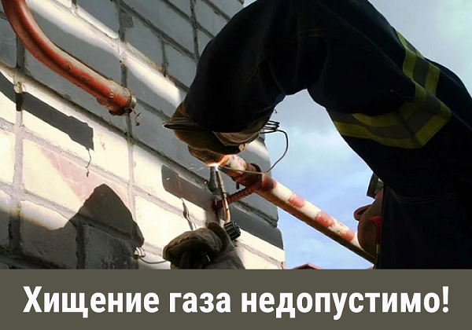

ПРЕСС-СЛУЖБА ООО «ГАЗПРОМ МЕЖРЕГИОНГАЗ КРАСНОДАР»